
Association pour l’Accès Santé – Université Paris Cité Année Universitaire 2026-2027

SUJET
Examen Blanc n◦1 PASS

UE 6 : Santé Publique

Durée de l’épreuve : 45 minutes

A lire avant de commencer l’épreuve
Vérifiez que les informations saisies sur votre grille QCM sont correctes : nom, prénom et numéro étudiant.
Les correcteurs liquides ou en ruban de type Blanco, Tipp-Ex, et autres sont interdits car chaque question comporte une ligne de droit au remords.
Seule l’utilisation du stylo à bille noir est autorisée pour cocher les grilles.
Informations réglementaires
- Les questions sans réponse seront considérées comme nulles.
- Une grille QCM est à remplir pour l’ensemble de l’épreuve.
- Veiller à remplir complètement toute la surface des cases choisies.
- Ne pas gratter, ne pas raturer, ne pas mettre de croix ni aucun autre signe.
- Toute fraude ou tentative de fraude fera l’objet de poursuites disciplinaires (Décret n◦92-657 du 13 juillet 1992). Tout signe distinctif porté sur la grille QCM pouvant indiquer sa provenance constitue une fraude.
- Les calculatrices ne sont pas autorisées
- Aucun candidat n’est admis à quitter la salle d’examen avant la fin de l’épreuve.
Recommandations spécifiques à l’épreuve
La calculatrice est autorisée pendant l’épreuve
Informations sur l’épreuve
Le sujet contient 23 pages numérotées de 1 à 23 et comporte 37 questions. Merci de vérifier au début de l’épreuve que le sujet est complet.

Concernant la santé publique, laquelle (lesquelles) des propositions suivantes est (sont) exactes ?
- Selon l’OMS, la santé est un état de complet bien-être physique, mental et social, et ne consiste pas seulement en une absence de maladie ou d’infirmité
- Un indicateur de santé est un outil mesurant l’état de santé d’un individu
- Les indicateurs servent à décrire, expliquer, estimer et prévoir
- La démarche utilisée par John Snow pour trouver le mode de transmission du choléra illustre la démarche épidémiologique
- Le réseau Sentinelles est composé de 1400 médecins généralistes et une centaine de pédiatres

Question 2
Concernant les propositions suivantes, laquelle (lesquelles) des propositions sui-vantes est (sont) exacte(s) ?
- Une proportion désigne le rapport d’un nombre de personnes atteintes d’un problème de santé sur l’effectif total de cette population
- Un ratio désigne le rapport d’un numérateur et d’un dénominateur de même nature
- Le taux n’est pas une notion dynamique
- Le taux standardisé autorise les comparaisons entre plusieurs périodes et unités géogra-phiques, mais pas entre les deux sexes
- Une proportion s’exprime en pourcentage

Question 3
À propos des différents types d’épidémiologies, laquelle (lesquelles) de ces propo-sitions est (sont) exacte(s) ?
- Un des objectifs de l’épidémiologie descriptive est de formuler des hypothèses épistémolo-giques
- L’épidémiologie analytique permet d’estimer le lien et la force de l’association entre l’expo-sition à certains facteurs et la survenue ultérieure de maladie
- Les programmes d’assainissement rural et d’approvisionnement en eau potable de l’UNICEF au Bangladesh avaient pour but d’éliminer l’arsenic présent dans les puits
- L’étude de Framingham a été conduite sur une seule génération
- L’épidémiologie évaluative permet d’évaluer l’efficacité d’interventions thérapeutiques phar-macologiques et non-pharmacologiques uniquement

En vous appuyant sur vos connaissances et ce graphique portant sur les maladies cardiovasculaires, parmi les propositions suivantes, laquelle (lesquelles) est (sont) exacte(s) ?
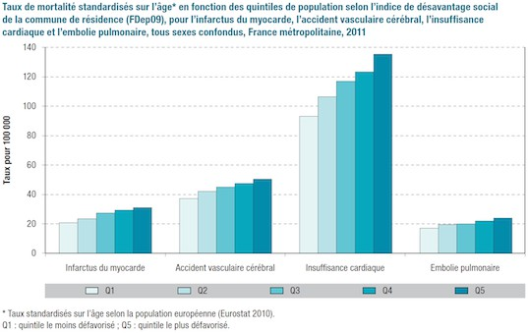

- Le taux de mortalité lié aux accidents vasculaires cérébraux est plus élevé que celui lié à l’infarctus du myocarde
- On peut comparer ces taux avec ceux d’autres pays
- L’indice de désavantage social n’est pas un facteur aggravant de ces pathologies
- Ce document relève de l’épidémiologie analytique, car ces pathologies sont étudiées dans la cohorte de Framingham
- Le diabète est un facteur de risque des pathologies présentées

D’après vos connaissances et par lecture du tableau, parmi les propositions sui-vantes, laquelle (lesquelles) est (sont) exacte(s) ?

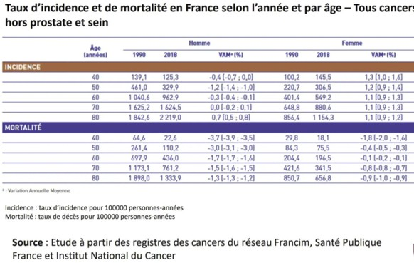

- Le tableau met en évidence une diminution de la mortalité des cancers avec l’augmentation de l’âge chez les deux sexes
- On peut conclure que la mortalité diminue d’environ 0,4% chaque année chez chaque femme agée de 50 ans
- La principale cause de décès en France est le cancer par la présence de tumeurs en 2020
- Chez les hommes, les cancers sont de moins en moins fréquents avec l’âge car leur incidence diminue entre 1990 et 2018
- Chez les femmes de 40 ans, l’incidence en 2018 est de 0,1455% par an et la prévalence approximative pour une durée approximative de 730 jours est de 0,291%

Question 6
Concernant les propositions suivantes, laquelle (lesquelles) des propositions sui-vantes est (sont) exactes ?
- Dans une population, si durant le temps de l’étude, certaines personnes sont atteintes deux fois par la même infection alors cela impacte le taux d’incidence
- Dans une population, si durant le temps de l’étude, certaines personnes sont atteintes deux fois par la même maladie alors cela impacte la prévalence de l’infection
- Dans une population, le fait que certaines personnes aient deux fois la maladie étudiée ne change en rien le taux d’incidence
- Dans une population, le fait que certaines personnes aient deux fois la même maladie étudiée ne change en rien la prévalence
- Si la prévalence d’une maladie est faible alors l’incidence est égale à la durée de la maladie multipliée par cette prévalence

Concernant les propositions suivantes, laquelle (lesquelles) des propositions sui-vantes est (sont) exactes ?
- La multimorbidité est définie par la présence d’au moins une pathologie chronique
- Les mesures négatives de la santé sont plus opérationnelles que les mesures positives
- Les indicateurs de qualité de vie sont des indicateurs multidimensionnels et subjectifs
- Les indicateurs fonctionnels abordent la santé en termes de conséquences des maladies
- Le choix d’un indicateur de santé, plutôt qu’un autre est un choix politique qui doit être fait à la lumière de priorités de santé prédéfinies

Question 8
Concernant les grands problèmes de santé en France, laquelle (lesquelles) des pro-positions suivantes est (sont) exacte(s) ?
- La santé de la population desservie est un état de santé moyen prenant en compte les différences entre les personnes ayant un très bon état de santé et les personnes ayant un mauvais état de santé
- La conception positive de la santé désigne le fait que les professionnels de santé doivent adopter un comportement optimiste face aux patients
- La possession du meilleur état de santé qu’il est capable d’atteindre constitue l’un des droits fondamentaux de tout être humain
- L’objectif de la bonne santé, dans le cadre de l’amélioration de la santé de la population desservie, est double : la qualité (la plus faible différence possible entre individus et entre groupes) et l’équité (le meilleur niveau moyen réalisable)
- Réduire les décès évitables, les incapacités évitables et les inégalités face à la santé font partie des objectifs d’une politique de santé

D’après vos connaissances et par lecture du graphique, parmi les propositions sui-vantes, laquelle (lesquelles) est (sont) exacte(s) ?
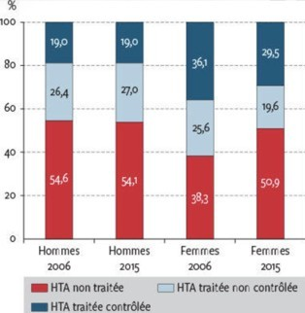
- En 2006, parmi les hommes ayant une HTA, 54,6% des hommes ont une HTA non traitée
- Que ce soit en 2006 ou en 2015, chez les hommes comme chez les femmes, la majorité des patients ayant une HTA ne sont pas traités
- Le pourcentage des femmes ayant une HTA traitée contrôlée en 2015 a diminué comparé à celui de 2006
- Le pourcentage des hommes ayant une HTA traitée contrôlée est le même en 2006 et 2015, soit 19%
- L’HTA est un facteur de risque des maladies cardio-vasculaires

Concernant les grands problèmes de santé en France, laquelle (lesquelles) des pro-positions suivantes est (sont) exacte(s) ?
- Un des grands objectifs d’une politique de santé est de répondre aux attentes des gens
- Le rapport de la DREES datant de 2022 souligne l’importance des troubles anxieux et dépressifs dans la population
- La démarche de santé publique est faite de 5 étapes et se termine par la mise en place d’actions de santé
- La période hygiéniste précède la période biomédicale et permet la baisse de la mortalité infectieuse grâce à l’amélioration de la qualité de l’environnement
- L’évolution de l’incidence du cancer entre 1990 et 2023 est principalement liée à une aug-mentation de risque de cancer

Question 11
Concernant les propositions suivantes, laquelle (lesquelles) des propositions sui-vantes est (sont) exactes ?
- Le taux de mortalité lié au cancer du pancréas a tendance à diminuer en France
- L’incidence et la prévalence du cancer du poumon chez la femme diminuent en France
- L’apparition du cancer de la prostate est liée à des facteurs de risque génétiques
- Le cancer du col de l’utérus fait partie des cancers ayant un mauvais pronostic
- Le cancer du col de l’utérus fait partie des cancers ayant un bon pronostic

Question 12
Concernant les grands problèmes de santé en France, laquelle (lesquelles) des pro-positions suivantes est (sont) exacte(s) ?
- Chez les hommes les 3 principales localisations de cancer sont la prostate, le poumon et le pancréas
- Les plans Cancer sont des plans nationaux à stratégie quinquennale
- 30% des cancers pourraient être prévenus par la modification de nos comportements
- Les troubles mentaux représentent le premier poste de dépenses du régime général de l’as-surance maladie
- 33% des adultes ont connaissance de leur hypercholestérolémie

Concernant les grands problèmes de santé en France, laquelle (lesquelles) des pro-positions suivantes est (sont) exacte(s) ?
- Dans les actions de santé publique, on peut retrouver les plans nationaux, les dépistages organisés et les investissements dans la recherche en prévention secondaire
- Les tumeurs sont la cause de mortalité la plus fréquente en France
- La mortalité évitable représente 1/3 des décès
- Les problèmes oculaires font partie des principales causes de mortalité ressentie en popula-tion générale
- Les maladies chroniques concernent plus de 20 millions de personnes en France

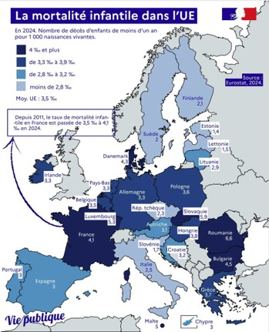

- Le taux de mortalité infantile en France a augmenté de 0,6% entre 2011 et 2024
- Malte est le troisième pays de l’UE avec le taux de mortalité infantile le plus important
- Plus d’1 pays sur 3 de l’UE ont un taux de mortalité supérieur à la moyenne de l’UE
- La hausse du nombre de naissances multiples est l’un des divers risques identifiés pour expliquer la hausse de la mortalité infantile
- En 2024, la Slovaquie enregistre 20 000 naissances vivantes et 118 décès d’enfants de moins d’un an

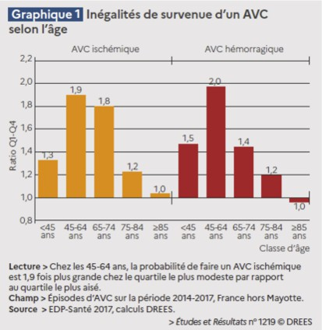

- L’AVC ischémique présente un ratio d’inégalité plus élevé que l’AVC hémorragique dans la tranche d’âge des 65-74 ans
- L’AVC hémorragique présente un ratio d’inégalité plus élevé que l’AVC ischémique dans la tranche d’âge des <45 ans
- Le ratio maximal d’inégalité observé sur le graphique concerne l’AVC ischémique
- Pour les deux types d’AVC, le ratio retombe à 1,0 chez les 85 ans et plus
- Près de 4 AVC sur 5 sont dus à une rupture d’un vaisseau sanguin cérébral

- Les inégalités sociales de santé (ISS) sont définies comme des différences systématiques, inévitables et importantes dans le domaine de la santé observées entre des groupes sociaux
- Les inégalités sociales de santé (ISS) ne concernent qu’une partie de la population, à savoir les personnes les plus défavorisées
- Chaque classe sociale présente un niveau de mortalité et de morbidité plus bas que celui de la classe immédiatement inférieure
- L’étude des ISS est valable pour l’étude d’éléments négatifs pour la santé (ex : mortalité) mais également d’éléments positifs pour la santé (ex : espérance de vie)
- Les inégalités sociales de santé sont réparties selon un gradient social

Question 17
Concernant la notion de pauvreté, parmi les propositions suivantes, laquelle (les-quelles) est (sont) exactes ?
- La pauvreté se définit comme l’absence d’une ou plusieurs des sécurités permettant aux personnes et familles d’assumer leurs obligations professionnelles, familiales et sociales et de jouir de leurs droits fondamentaux
- La pauvreté est un concept essentiellement économique
- La pauvreté monétaire définit un seuil de pauvreté monétaire fixé le plus souvent à 80% du revenu médian français
- La pauvreté absolue ne dépend pas du niveau de vie de la population
- La pauvreté touche 20 à 25% de la population en France

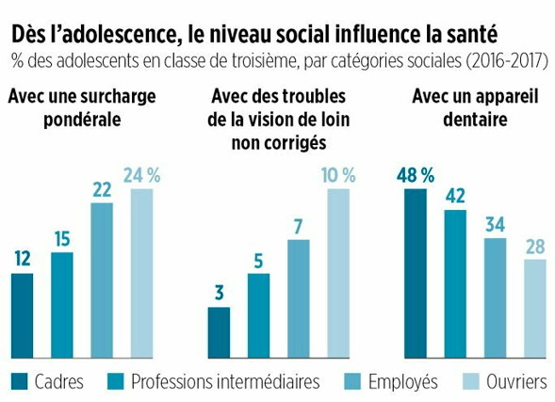

- La santé bucco-dentaire des adolescents diminue lorsque la catégorie socioprofessionnelle de leurs parents s’élève
- La part d’adolescents avec une surcharge pondérale est plus importante chez les enfants d’employés que chez ceux dont les parents exercent des professions intermédiaires
- Chez les adolescents issus d’un milieu ouvrier, 10% présentent des troubles de la vision de loin
- 48% des adolescents avec un appareil dentaire sont des enfants de cadres
- Les différences entre catégories sociales dans l’accès à des traitements optiques et dentaires peuvent s’expliquer par une inégalité d’accès à la prévention au cours de la période étudiée

Question 19
Concernant les indicateurs écologiques, laquelle (lesquelles) des propositions sui-vantes est (sont) exacte(s) ?
- Il s’agit d’une caractérisation synthétique du niveau socioéconomique de la population à une échelle donnée et à un moment donné
- Un de ses avantages est qu’il prend en compte le contexte du milieu de vie
- Un de ses avantages est qu’il permet d’agréger plusieurs indicateurs (revenus, chômage, etc.) en un seul
- Un de ses inconvénients est qu’il est calculé à un temps donné
- Deux exemples d’indicateurs écologiques sont FDep et EDI (Ecological Deprivation Index)

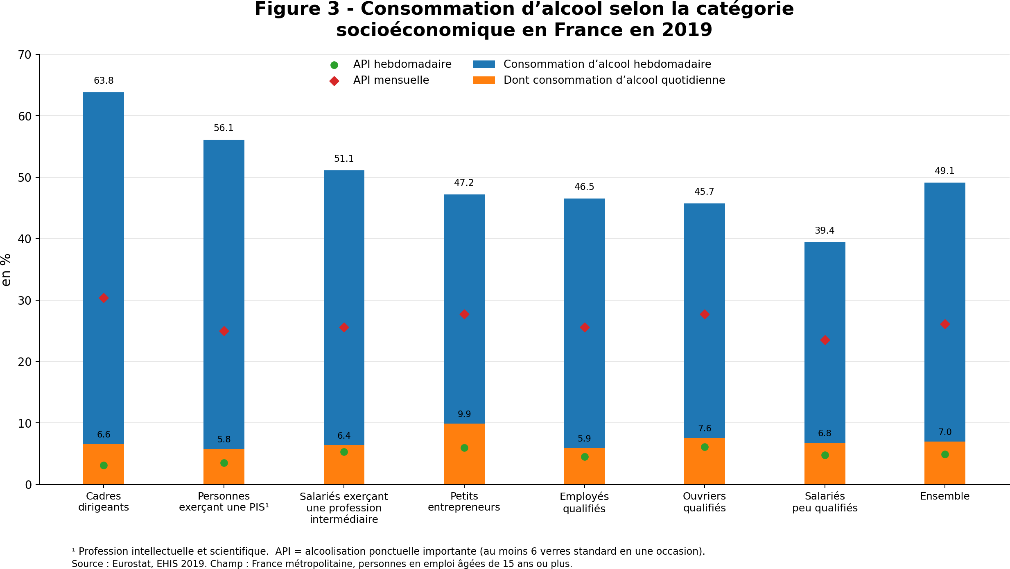
- Les salariés peu qualifiés ont une consommation d’alcool hebdomadaire plus faible que l’ensemble des professions étudiées
- Les petits entrepreneurs ont une alcoolisation ponctuelle importante mensuelle plus élevée que les cadres dirigeants
- Environ 50% des salariés exerçant une profession intermédiaire en France métropolitaine comme outre-mer ont une consommation d’alcool hebdomadaire
- Les facteurs liés aux conditions de vie et de travail sont de niveau 2 dans le modèle des déterminants de la santé
- L’alcoolisation ponctuelle importante hebdomadaire ne dépasse pas les 10% dans chaque population étudiée

Question 21
Concernant les inégalités sociales de santé et l’accès aux soins, laquelle (lesquelles) de ces propositions est (sont) exacte(s) ?
- Il est possible d’observer une baisse d’accès au dépistage avec une baisse du niveau d’édu-cation/revenus
- Grâce à différentes aides mises en place, le suivi prénatal nécessaire durant la grossesse est au même niveau chez tout le monde
- Les cadres présentent le plus de caries et de caries non traitées
- Plus le niveau d’éducation est bas, plus l’accès à la greffe rénale est réduit
- Le temps d’accès à la greffe est plus long pour des niveaux d’éducation plus bas

La figure ci-dessous présente la prévalence en pourcentage du diabète et de l’obésité par catégorie socio-professionnelle et par sexe chez les personnes âgées de 45 ans ou plus.
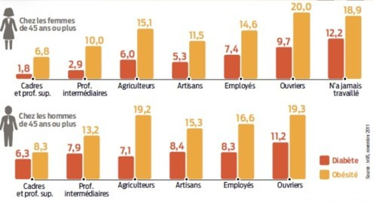
- La prévalence des femmes employées souffrant de diabète est plus faible que celle des hommes employés
- Les hommes souffrent plus d’obésité que les femmes, quelle que soit leur situation sociopro-fessionnelle
- Les hommes agriculteurs sont plus sujets au diabète et à l’obésité que les hommes ouvriers
- La situation professionnelle est l’indicateur le plus utilisé pour mesurer les ISS
- Les revenus au sein d’un même groupe socio-professionnel sont homogènes

Question 23
Concernant la précarité et les inégalités sociales de santé, laquelle (lesquelles) de ces propositions est (sont) exacte(s) ?
- Quand le revenu diminue, le nombre de fumeurs quotidiens augmente, tandis que les fumeurs occasionnels diminue
- L’obésité augmente avec le revenu
- Les personnes n’ayant pas de diplôme ont tendance à être celles se déclarant le plus en bonne santé
- L’universalisme proportionné représente une intervention avec une intensité proportionnelle aux besoins et aux obstacles auxquels se heurtent certains groupes
- Cibler seulement les populations défavorisées est la meilleure solution sans risques pour réduire les inégalités

- La maladie chronique est une situation complexe qui relève de l’interaction de 2 éléments : l’hôte et son environnement
- Il est nécessaire d’avoir une cause forte dans le cas des maladies chroniques
- Il est facile de faire de la prévention sur les maladies chroniques
- La survenue d’un infarctus du myocarde peut résulter de plusieurs facteurs contributifs comme l’hypercholestérolémie, le tabagisme, le diabète et l’hypertension artérielle (HTA)
- Le stress et l’obésité ne peuvent pas contribuer à la survenue d’une maladie chronique

Question 25
Concernant la classification des facteurs de risque, parmi les propositions suivantes, laquelle ou (lesquelles) est (sont) exactes ?
- Les facteurs biologiques et physiques sont des facteurs de risque endogènes car ils sont directement liés à l’hôte
- L’activité physique est un facteur endogène car il est lié au comportement de l’hôte
- La prise de médicaments est un facteur endogène
- Les facteurs socio-économiques prennent en compte le niveau d’étude et les catégories so-cioprofessionnelles (CSP)
- Le stress et la dépression sont des facteurs de risque exogènes

Question 26
Un million de personnes ont été suivies pendant 30 ans afin d’étudier la survenue d’une pathologie M. 200 000 personnes ont été exposées à un agent infectieux F. 800 000 personnes n’ont pas été exposées à F. Parmi les exposés, 500 ont développé la pathologie M ; chez les non-exposés, 200 l’ont développée. Parmi les propositions suivantes, indiquez la (ou les) proposition(s) exacte(s).
- Le risque de développer la pathologie M chez les exposés à F est de 2,5 pour 1000
- Le risque de développer la pathologie M chez les non exposés est de 20 pour 1000
- Le risque relatif pour la pathologie M en relation avec l’exposition à F est de 20
- Le risque de pathologie M attribuable à l’exposition à F est de 225 pour 100 000
- La fraction étiologique de M liée à F chez les exposés à F est de 60%

Concernant les facteurs de risque, laquelle (lesquelles) de ces réponses est (sont) exacte(s) ?
- Pour mettre en évidence un lien de causalité, on peut simplement accumuler des preuves
- En épidémiologie de population, on privilégie l’approche expérimentale
- La force de l’association est un critère de Hill
- La taille de la population exposée au facteur de risque et touchée par la maladie constitue un critère de Hill
- La constance et la reproductibilité est un critère de Hill

Question 28
Concernant l’étude des facteurs de risque, laquelle (lesquelles) des propositions suivantes est (sont) exacte(s) ?
- La première approche part de la maladie pour rechercher les facteurs qui la favorisent
- La deuxième approche part de la maladie pour rechercher les facteurs qui la favorisent
- Une population à risque est un ensemble de personnes qui accumulent les facteurs péjoratifs
- Les populations à risque ne bénéficient pas d’une surveillance accrue car celle-ci pourrait être considérée comme discriminatoire
- La deuxième approche permet la définition d’une population à risque

Question 29
Les 200 000 habitants d’une ville ont été suivis sur 15 ans afin d’étudier la survenue d’une maladie M. Au sein de ce groupe, 80 000 personnes ont été exposées à un facteur F et 120 000 personnes n’y ont pas été exposées. Parmi les exposés, 6 400 ont développé la maladie M tandis que chez les non exposés, 2 400 l’ont développée. Concernant les différents types de risque, laquelle (lesquelles) des propositions suivantes est (sont) exacte(s) ?
- Le risque attribuable est de 0,06
- Le risque relatif est de 0,06
- Le risque relatif est de 0,4
- La formule de la fraction étiologique du risque chez les exposés liée à un facteur F est :
RA
f = P (M )
- La fraction étiologique de la maladie M liée au facteur F chez les exposés est de 0,75

sances, indiquez laquelle (lesquelles) est (sont) exacte(s)
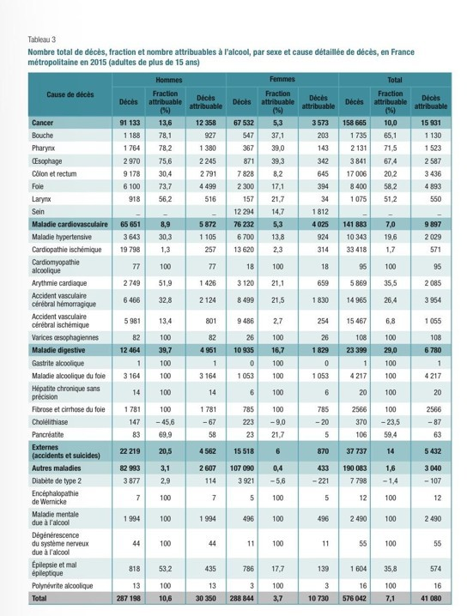
- On compte plus de décès attribuables à l’alcool chez les patients souffrant de maladie mentale liée à l’alcool que chez ceux atteints de fibrose et de cirrhose du foie
- Le nombre de décès lié à des causes externes (accidents et suicides) est égal à 22 219 en 2015
- 34 décès sont attribuables à l’alcool chez les femmes décédées d’un cancer du larynx
- Les hommes sont davantage atteints de maladies digestives par rapport aux femmes
- Chez les hommes décédés d’une arythmie cardiaque, environ un décès sur deux est imputable à la consommation d’alcool

sances, indiquez laquelle (lesquelles) est (sont) exacte(s).
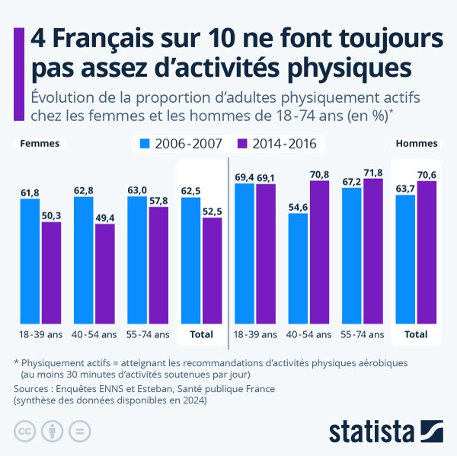
- La proportion de femmes physiquement actives a diminué de 10 points de pourcentage entre les deux périodes
- Entre les deux périodes, la proportion d’hommes physiquement actifs a augmenté de façon homogène dans toutes les tranches d’âge
- La proportion de femmes physiquement actives âgées de 55 à 74 ans diminue entre les deux périodes étudiées
- Au cours de la période 2014-2016, plus de la moitié des femmes de 40-54 ans n’atteignent pas les recommandations d’au moins 30 minutes d’activités soutenues par jour
- En 2009, l’inactivité physique a été identifiée comme étant le troisième facteur de risque des maladies non transmissibles

Concernant les conséquences sanitaires du tabagisme, laquelle (lesquelles) des pro-positions suivantes est (sont) exactes ?
- Il n’y a pas de seuil en-dessous duquel fumer ne représente pas de risque
- Le tabagisme passif peut causer une insuffisance respiratoire chronique, des infections bron-chiques ou de l’asthme
- Le tabagisme actif augmente le risque de fausse couche de 35%
- Le tabagisme passif n’impacte pas le foetus
- Le sexe ratio du tabagisme est de 30 femmes pour 10 hommes

Question 33
Concernant les addictions, laquelle (lesquelles) des propositions suivantes est (sont) exacte(s) ?
- Les addictions avec substance concernent le tabac (nicotine), l’alcool, le cannabis, les opiacés (héroïne, morphine), la cocaïne, les amphétamines et les dérivés de synthèse
- L’OMS donne la définition suivante : « l’addiction est un état de dépendance périodique ou chronique à des substances ou des comportements »
- On peut prévenir 50% des cas de cancer grâce à des changements de comportements et de mode de vie
- La classification nationale inclut notamment les notions de perte de contrôle de soi, l’inter-férence de la consommation sur les activités scolaires ou professionnelles, la poursuite de la consommation malgré la conscience des troubles provoqués
- Les addictions sans substance concernent le jeu pathologique (gaming disorder) et les jeux vidéo (gambling disorder)

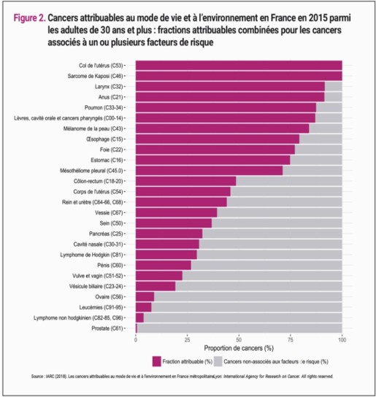
- La fraction attribuable au mode de vie et à l’environnement en France en 2015 des cancers de l’œsophage est supérieure à la proportion de cancers du larynx non-associés aux facteurs de risque en France en 2015, chez les adultes de plus de 30 ans
- Dans la majorité des cas, le cancer du sein est attribuable au mode de vie et à l’environne-ment en France en 2015 chez les adultes de plus de 30 ans
- Un cancer sur quatre est lié au tabagisme
- Le nombre de cancers de la prostate attribuables au mode de vie et à l’environnement est inférieur au nombre de sarcomes de Kaposi attribuables au mode de vie et à l’environnement en 2015 en France chez les adultes de plus de 30 ans
- Près de 50% des cancers attribuables au mode de vie et à l’environnement en France en 2015 parmi les adultes de 30 ans et plus sont les cancers du côlon-rectum

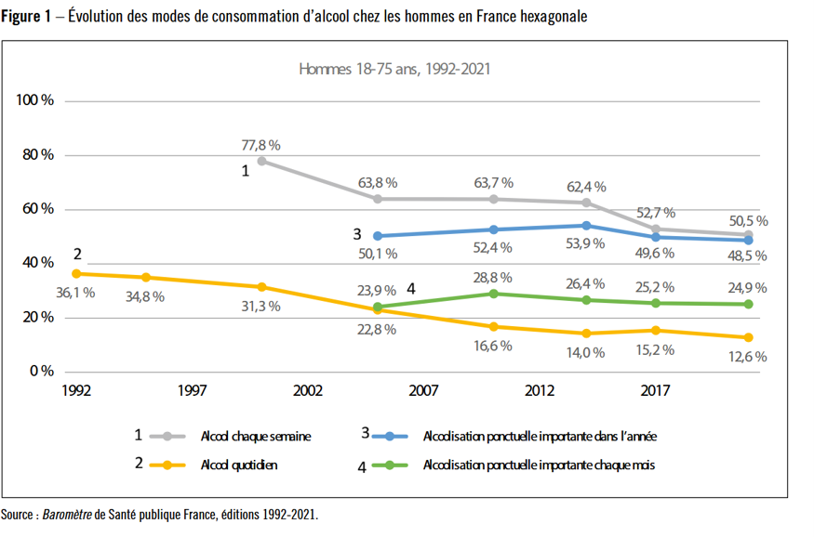
- Chez les hommes, l’alcoolisation ponctuelle importante dans la semaine a diminué entre 2002 et 2017
- En 2012, le pourcentage d’hommes consommant de l’alcool quotidiennement est inférieur au pourcentage d’hommes consommant de l’alcool chaque semaine
- En 1992, le pourcentage d’hommes consommant de l’alcool quotidiennement était à son maximum sur la période 1992-2021
- En 2017, environ 25% des hommes déclarent avoir une alcoolisation ponctuelle importante chaque mois
- La consommation d’alcool, comme le sommeil ou l’alimentation sont des facteurs endogènes modifiables

Question 36
Concernant les facteurs de risques comportementaux, laquelle (lesquelles) des pro-positions suivantes est (sont) exacte(s) ?
- L’activité physique se définit comme “tout mouvement corporel produit par la contraction des muscles squelettiques et qui entraîne une dépense d’énergie supérieure à la dépense de repos”
- L’inactivité physique est un synonyme de la sédentarité
- En 2009, l’inactivité physique a été identifiée comme étant le quatrième facteur de risque des maladies transmissibles
- L’inactivité physique est responsable dans le monde de 7% du diabète de type 2 et de 10% des cancers du côlon
- Le fait de passer plus de 3 heures par jour en position assise serait responsable de 6,8% de la mortalité toutes causes

- La nutrition est uniquement un facteur de risque des maladies non transmissibles en France
- D’après l’étude ESTEBAN de 2014-2015 sur les consommations alimentaires, les inégalités sociales de consommation diminuent grâce aux modifications d’alimentation des catégories les moins diplômées
- D’après l’étude ESTEBAN de 2014-2015 sur les consommations alimentaires, les adultes consomment dans l’ordre croissant trop de produits sucrés, puis trop de charcuterie, puis trop de sel
- Le Programme National Nutrition Santé (PNNS) a été mis en place en janvier 2001 pour améliorer la situation nutritionnelle des plus défavorisés
- Les objectifs du PNNS répondent à 6 axes dont l’augmentation de l’activité physique et la diminution de la sédentarité à tous les âges

Cet examen blanc a été réalisé par :

Rédacteurs :
Manon NORDMANN (LAS2 MedPhy), Diana ALAMI (LAS2 SIAS), Faustine JEANJEAN (DFGSM2), Agathe Serrier (DFGSM2), Iyas OUERTANI (DFGSM2, aka le boss des tuteurs), Kashthuri BALACHANDRAN (DFGSMa2), Loan NGUYEN (DFGSM2, RM SP PASS
2026-2027), Maxime ZHANG (DFGSM2, frère d’Alicia + RM EB PASS Biocell 2026-2027), Mayssam TRIKI (DFGSP2, tutrice), May ABDEL DAYEM (L1 eco - SES), Mously LEYE (DFGSO2)

Relecteurs :
Manon NORDMANN (LAS2 MedPhy), Diana ALAMI (LAS2 SIAS), Faustine JEANJEAN (DFGSM2), Ron SHAFIR (LAS 2 Sciences Biomédicales), Lou DOUDEAU (DFGSMa2), Mayssam TRIKI (DFGSP2), May ABDEL DAYEM (L1 eco - SES), Mously LEYE (DFGSO2), Marjorie GOETZMANN (DFGSM2), Lucian DANGREMONT (DFGSO2, RM PASS HE 2026-2027), Loan NGUYEN (DFGSM2, RM SP PASS 2026-2027), Djéhane MAHRAZI (DFGSM2)

Convertisseurs LATEX :
Lilian POV (LAS 2 Biomed), Loan NGUYEN (DFGSM2 supplément RM SP PASS
2026-2027)

Testeurs :
Loan NGUYEN (DFGSM2 sauce RM SP PASS 2026-2027)
Un grand merci aux VP Tuto PASS :
Massiva ADRAR (DFGSP2) et Alicia ZHANG (DFGSM2)

Et enfin un immense merci aux tuteurs et tutrices de la team  SPeculoos
Ce support est proposé en collaboration avec l’équipe pédagogique de l’université Certains schémas de ce support sont issus des diapositives des enseignants d’Université Paris
Cité

Sous la coordination de Loan NGUYEN (DFGSM2, RM SP PASS 2026-2027) et Maelys TURPIN (DFGSM3, RM SP PASS 2025-2026)

Prenez votre grille en photo avant de la rendre.
Vos note et classement sont disponibles sur le site a2sup.fr. Si vous constatez une erreur, envoyez la photo de votre grille sur l’adresse grilles@a2sup.fr
L’A2SUP répond à vos questions sur le serveur discord
https://discord.gg/mTFrNmk799

Les règles du serveur

Question de cours : Titre du cours Photo/Diapo/Figure/Paragraphe Question
Utilise la loupe (en haut à droite)
Questions exos/annales : Qxx (ex : Q03 et non Q3) Énoncé
Questions

L’A2SUP est connectée ! Pour ne rater aucune info :



A2SUP @A2SUP @A2SUP

